福建省科学技术厅  福建省财政厅 | 文件
闽科基〔2021〕3号

福建省科学技术厅 福建省财政厅
关于开展2021年度科技基础
条件资源调查工作的通知

各有关单位：
根据《科技部 财政部关于开展2021年度国家科技基础条件资源调查工作的通知》（国科发基〔2020〕342号，附件1）要求，省科技厅、财政厅决定开展我省2021年度科技基础条件资源调查工作。现就有关事项通知如下：
一、调查对象
拥有财政投入形成科技资源的高等学校、科研院所等行政事业单位（具体调查单位名单见附件2）。
二、调查内容
1.大型科研仪器。资产建账日期在2010年以后、原值在50万元（含50万元）以上的单台（套）科研仪器设备存量及运行服务信息。其中，科研仪器设备指纳入单位资产管理并直接服务于各类科技活动的仪器和设备（含配套附件），包括承担科研任务的教学设备和用于大型科研活动及计算的计算机服务器,不包括与基建配套的各种动力设备、机械设备、辅助设备，也不包括一般运输工具（科学考察用交通运输工具除外）和专用于生产的仪器设备。
2.生物种质与实验材料。生物种质与实验材料资源库（馆）基本信息及建设运行信息。
国家规定的涉密内容不参加调查。
- 调查时点
调查数据标准时点为2020年12月31日，标准时点之后的信息不列入。运行服务信息采集2019年度和2020年度数据。
四、调查程序
1.调查单位通过重大科研基础设施和大型科研仪器国家网络管理平台（https：//nrii.org.cn/）中的“资源调查系统”完成信息的填写、报送和审核工作，调查单位登录系统的用户名和密码另行通知。
2.因我省未使用财政部统一开发的行政事业单位资产管理信息系统，各调查单位需按以下程序填报有关数据:
（1）登录省财政厅的资产管理信息系统，筛选并导出单台（套）原值50万以上的科研仪器设备信息,并将资产卡片信息按资源调查系统模板格式进行数据整理,形成导入数据文件。相关资产管理系统软件服务公司协助各单位完成上述工作。
（2）将整理好的数据文件以离线数据包的方式导入资源调查系统，之后在资源调查系统上进行大型科研仪器等资源信息的核查、确认和完善,并填报2019年度和2020年度运行情况。
（3）未使用资产管理信息系统的单位可采用手工填报方式在资源调查系统上填报相关信息。
（4）生物种质资源和实验材料库(馆)信息直接在资源调查系统上填报。
（5）科技资源信息填报、核查后在资源调查系统中提交省科技厅审核；审核通过后，系统生成并打印资源汇总表，加盖单位公章后报送至省科技厅。
具体工作流程参见2021年度国家科技基础条件资源调查工作手册和系统用户手册，相关手册可在福建省大型科研设施仪器管理服务平台（http://124.205.141.247:8099/）下载。
五、调查要求
1.科技基础条件资源调查是科技部、财政部共同组织开展的一项基础性工作，旨在摸清资源家底、支撑科技管理决策。各调查单位要高度重视，认真组织实施，确保本单位科技资源调查填报信息的完整性、准确性和时效性。
2.科技部、财政部将对资源调查信息进行核查，对无正当理由不报信息以及存在严重瞒报或漏报情况的单位，科技部、财政部将公开通报批评，并根据相关规定记入科研严重失信行为记录。
3.相关单位要以资源调查工作为契机，加快推进资产管理和科研仪器设施等资源开放共享工作，提高科技资源利用效率，为奋力谱写全面建设社会主义现代化国家福建篇章提供有力科技支撑。
4.资源调查工作委托省科技厅直属单位省测试技术研究所组织开展。各调查单位应指定1名工作人员加入“福建科技资源调查群”（QQ群号602821925），以便交流和联络。
5.进度安排：
（1）学习培训（2021年5月上旬）：组织学习相关文件、手册及视频培训材料。
（2）数据填写(2021年5月-6月11日）：调查单位在资源调查系统导入、填报信息并报送。报送工作务必于2021年6月11日前完成。
（3）审核提交（2021年6月30日前完成）：省科技厅对各单位报送的数据进行审核，审核通过后提交科技部平台中心。
六、联系方式
省测试技术研究所联系人：吴 杰、苏 勤，联系电话：0591-87842341；
省财政厅资产管理系统联系人：邱 锋 ，联系电话：15980708287
科技部指标答疑联系人：类淑霞，联系电话：010-68093815；
资源调查系统答疑：彭 鹏010-82319708，13070102313；
省科技厅基础处联系人：曾红月，联系电话0591-87881590；
省财政厅资产处联系人：李宝华，联系电话0591-87097835。 材料寄送地址：福州市北环中路61号福建省测试技术研究所，联系人：吴杰。

附件：1.《科技部 财政部关于开展2021年度国家科技基础条件资源调查工作的通知》（国科发基〔2020〕342号）
2. 调查对象名单

福建省科学技术厅 福建省财政厅
2021年5月8日
（此件主动公开）
附件1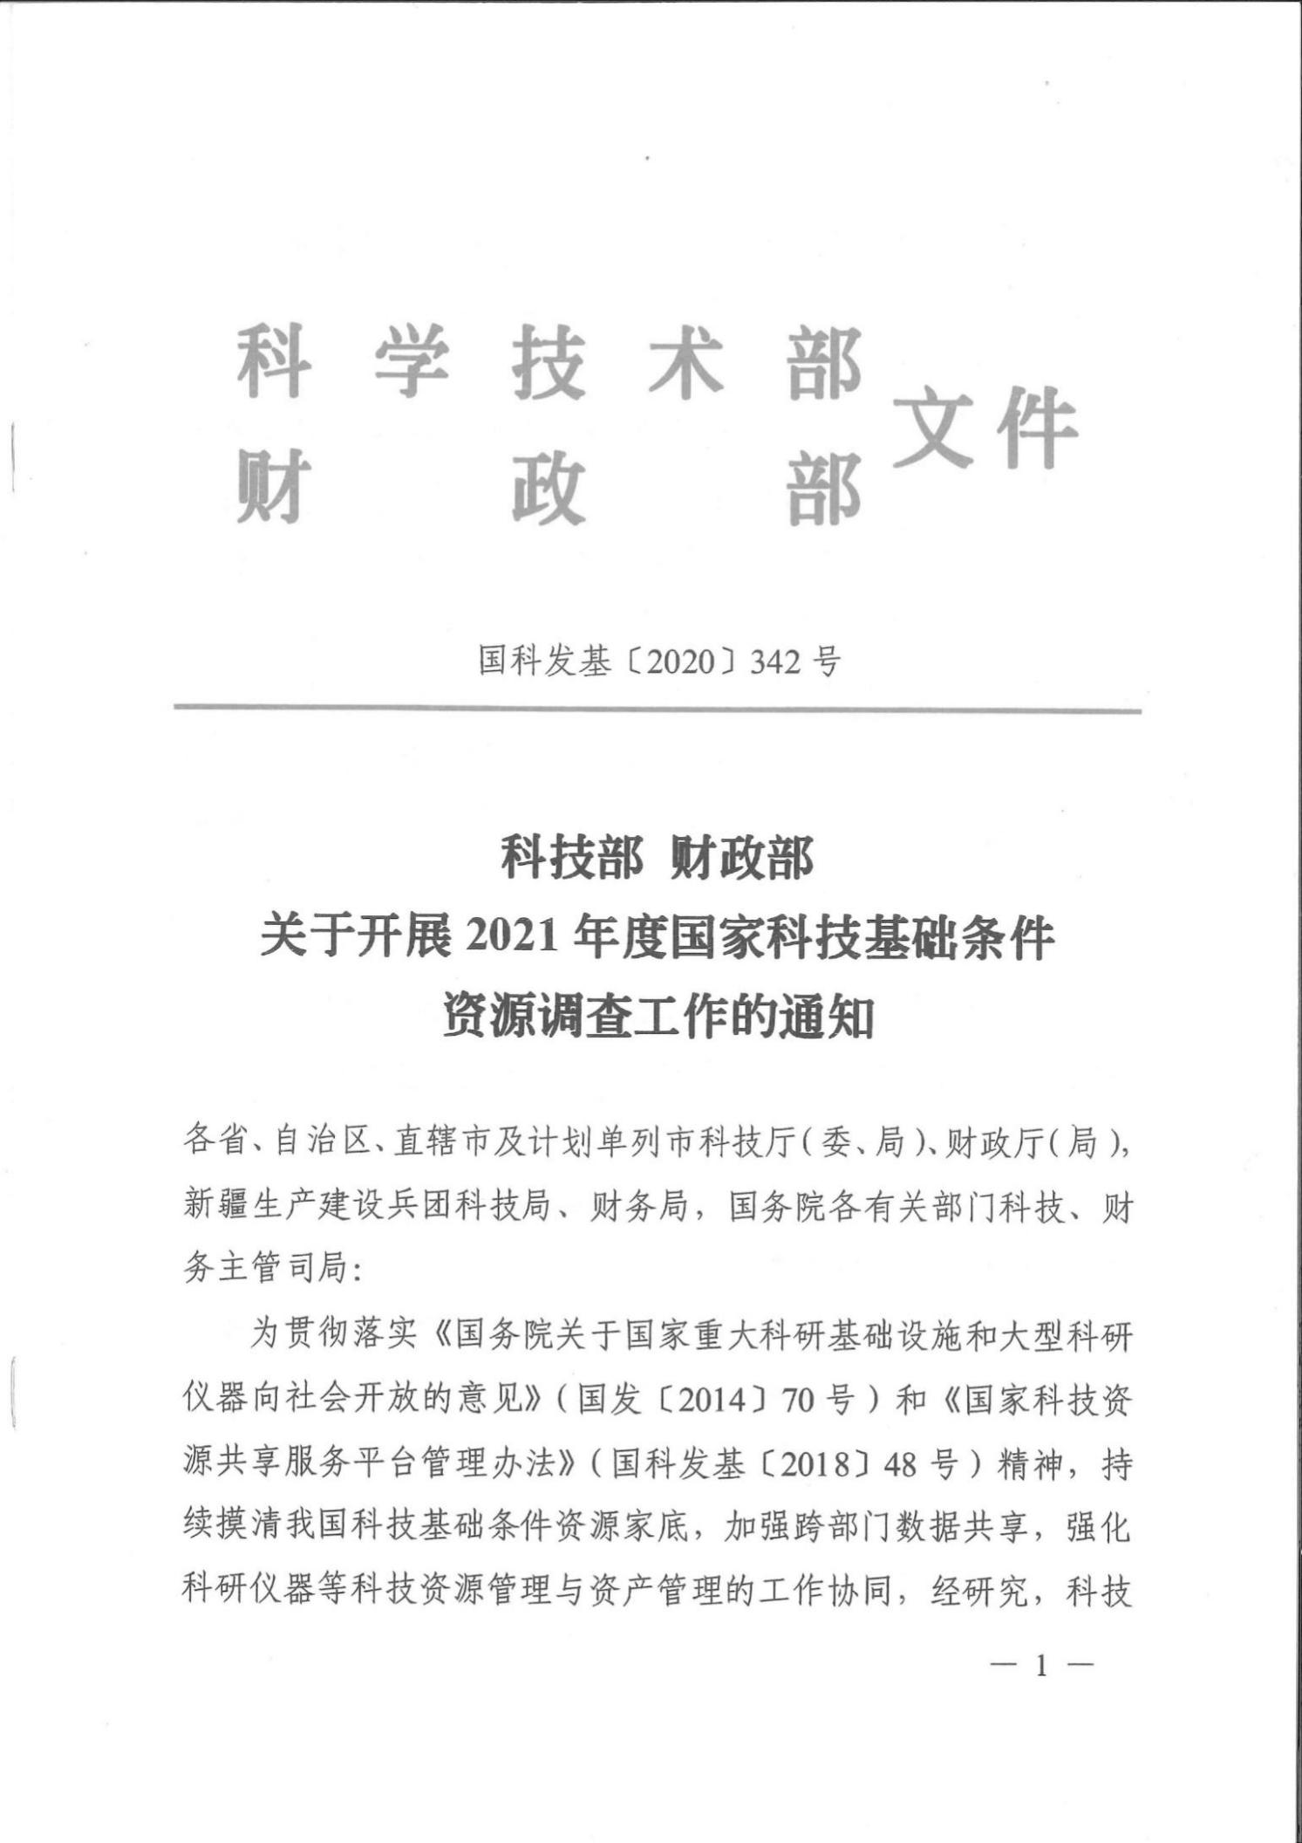
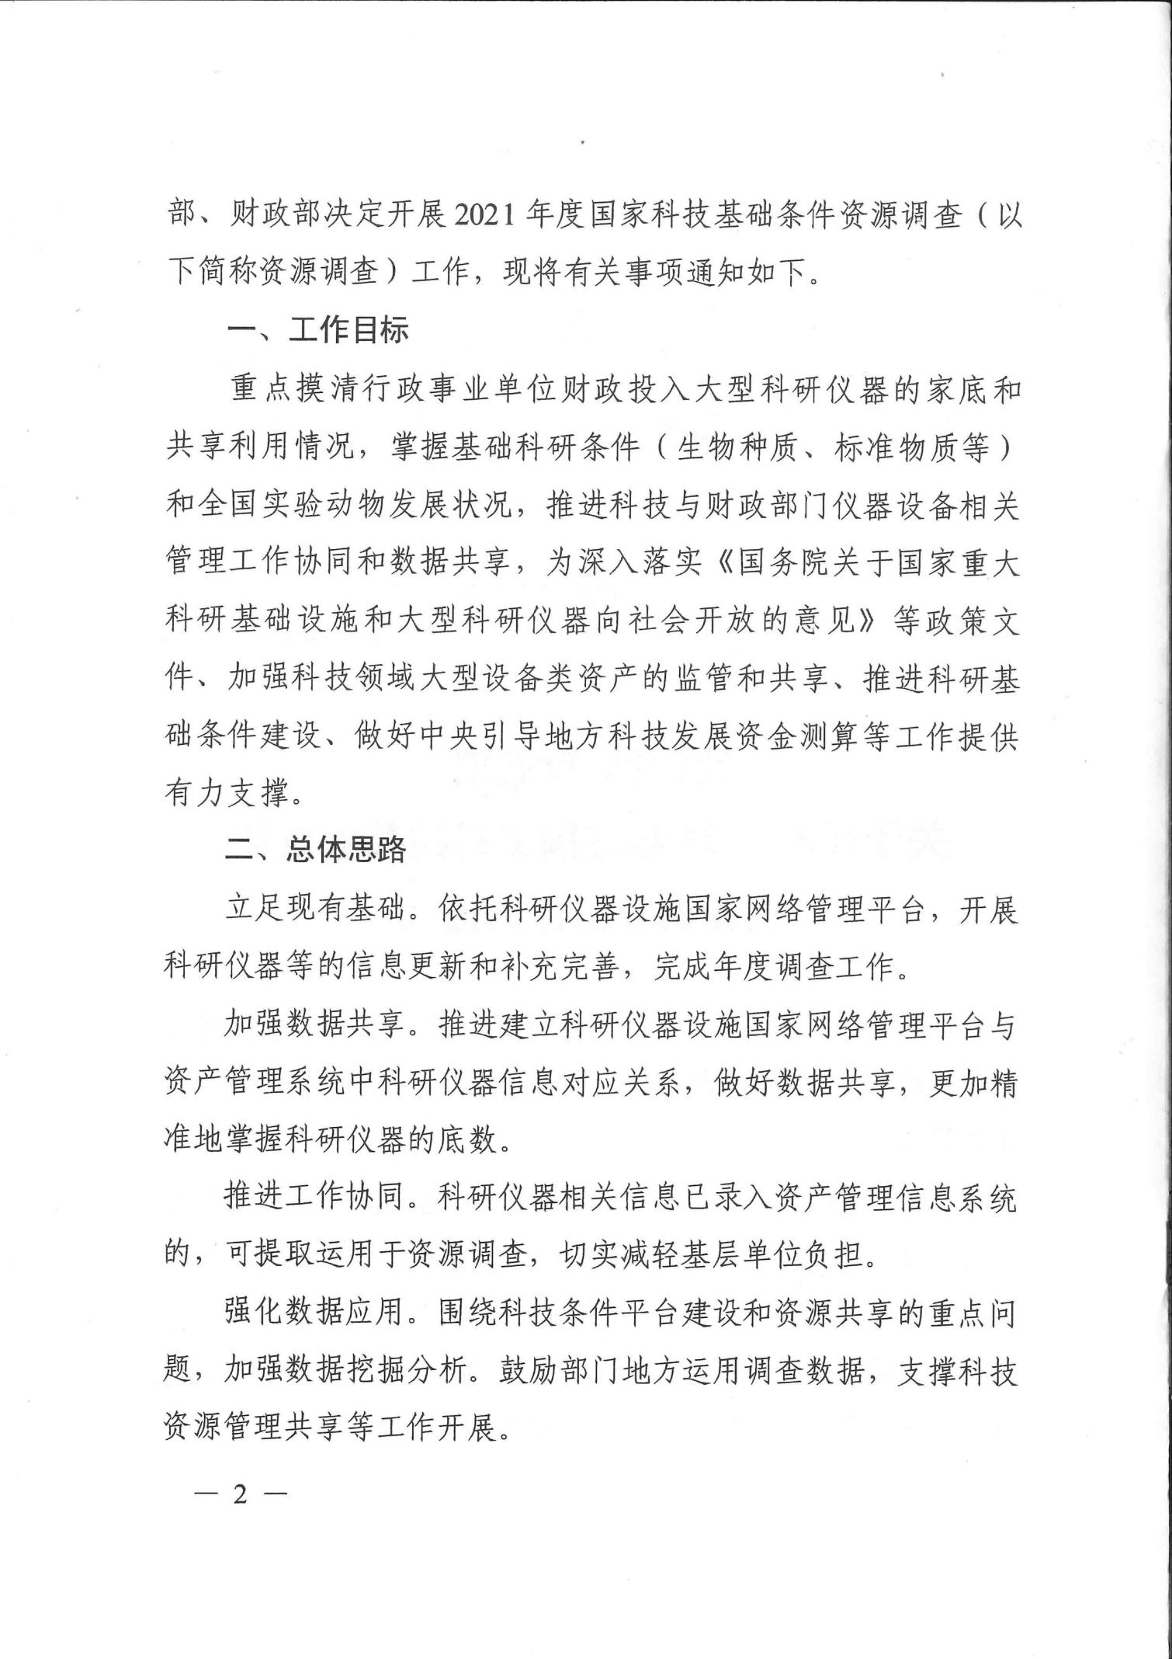
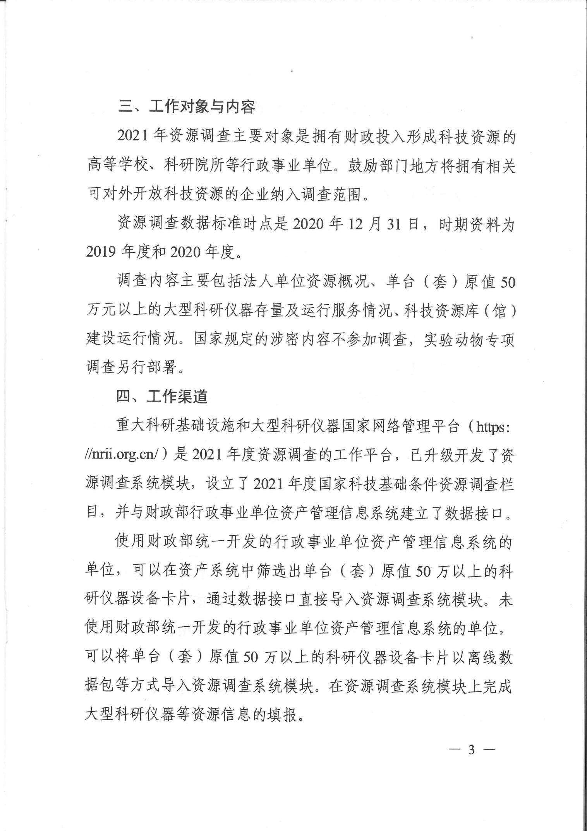
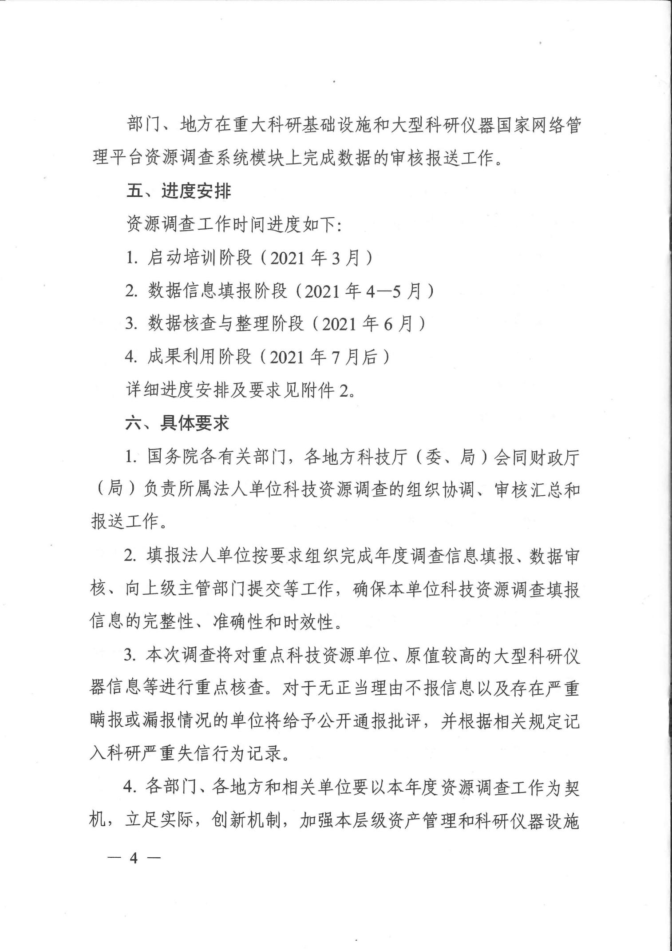
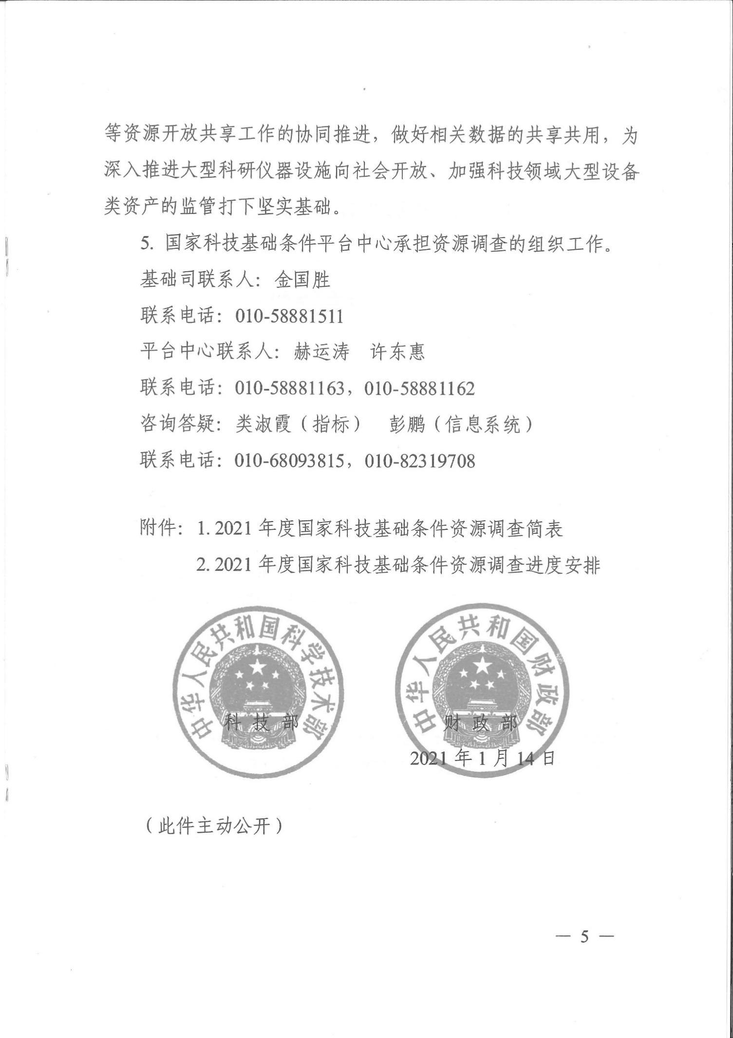
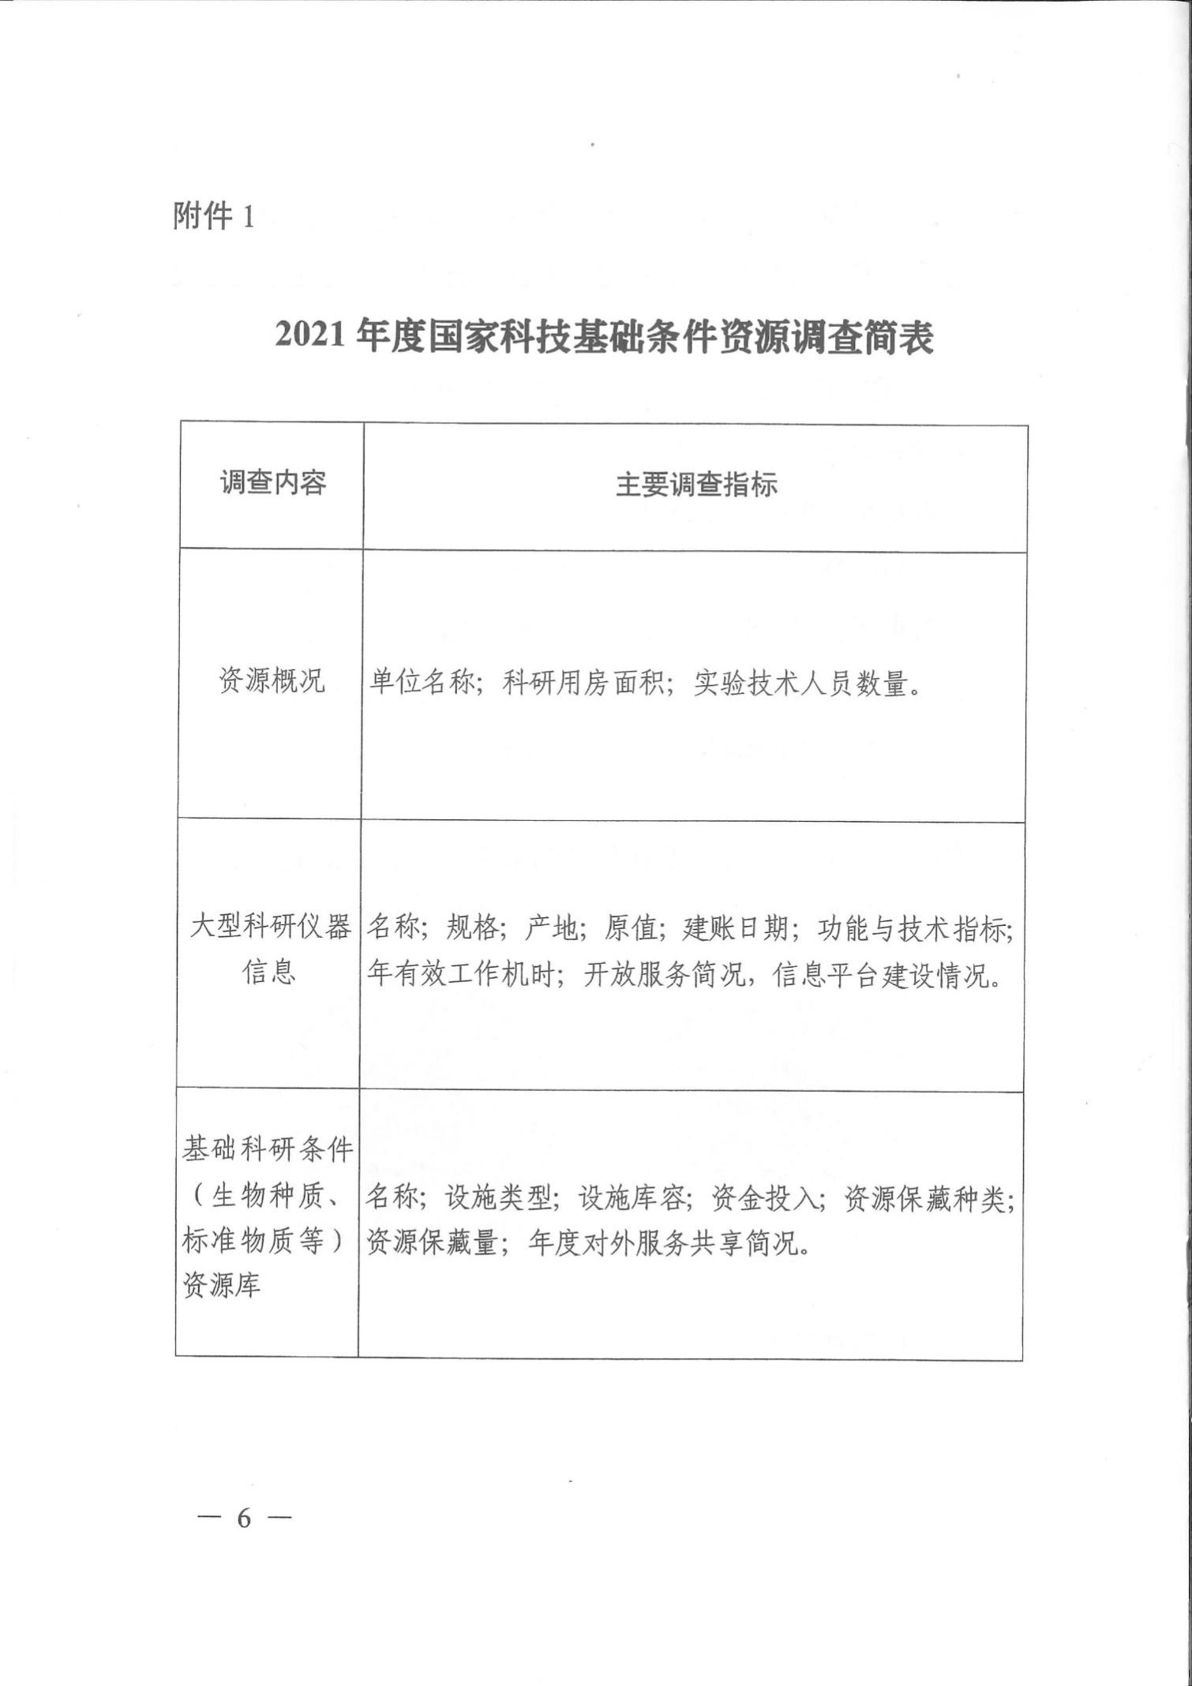
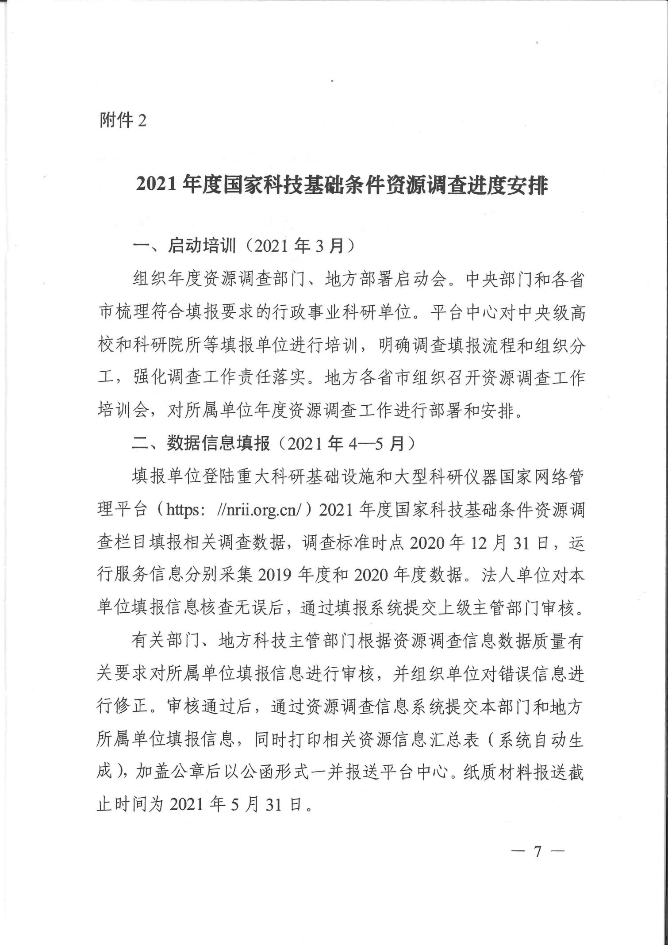
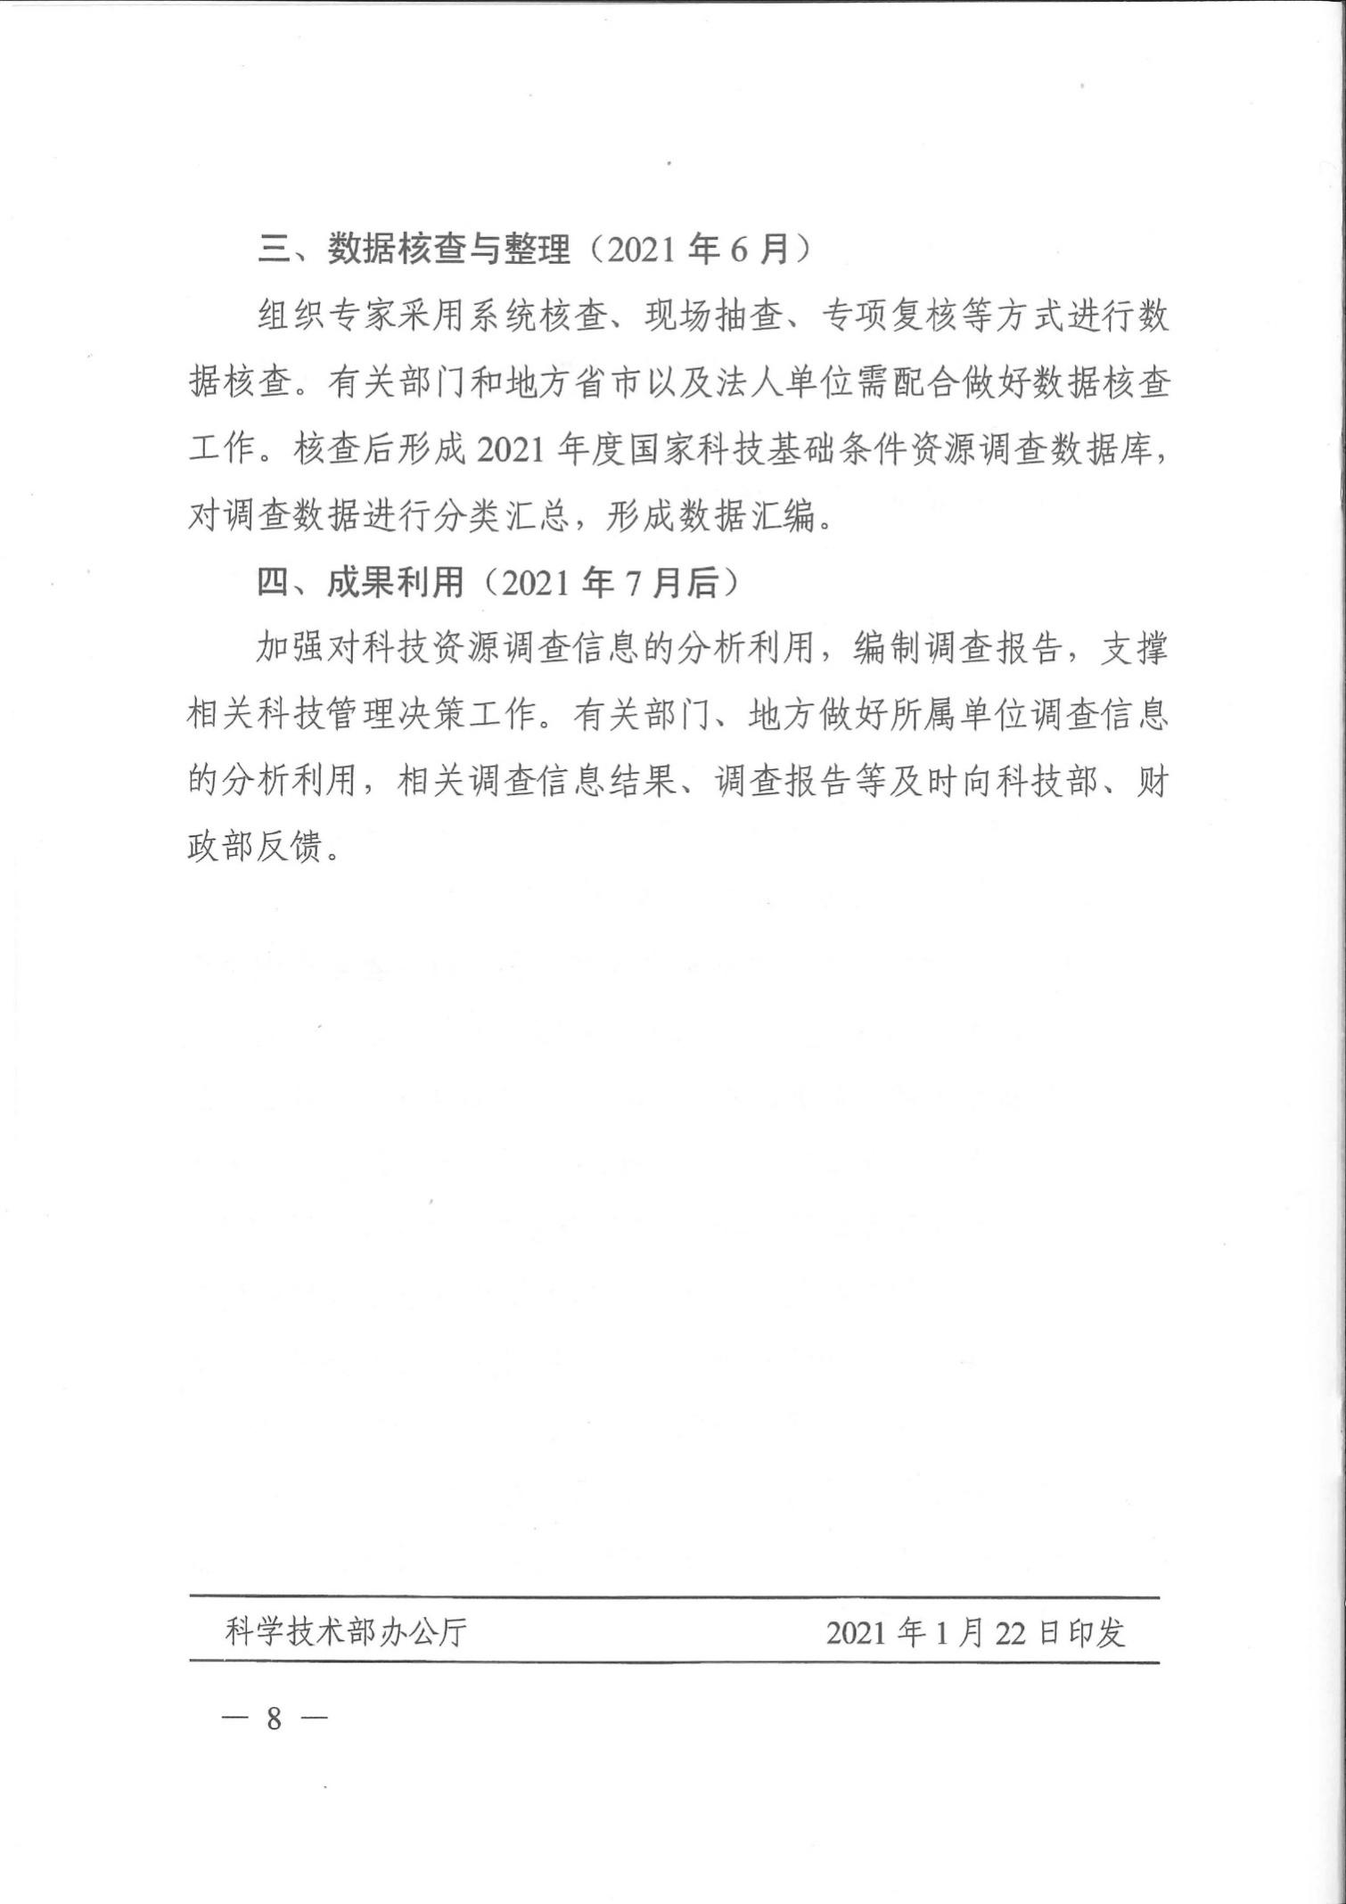
附件2
调查对象名单
序号 | 调查单位
1 | 福州大学
2 | 福建师范大学
3 | 福建农林大学
4 | 福建医科大学
5 | 福建中医药大学
6 | 集美大学
7 | 闽江学院
8 | 莆田学院
9 | 泉州师范学院
10 | 龙岩学院
11 | 三明学院
12 | 武夷学院
13 | 宁德师范学院
14 | 闽南师范大学
15 | 福建工程学院
16 | 三明医学科技职业学院
17 | 福建生物工程职业技术学院
18 | 福建省三明市高级技工学校
19 | 闽西职业技术学院

序号 | 调查单位
20 | 福建省测试技术研究所
21 | 福建省热带作物科学研究所
22 | 福建省科学技术信息研究所
23 | 福建省微生物研究所
24 | 福建海洋研究所
25 | 福建省林业科学研究院
26 | 福建省水产研究所
27 | 福建省淡水水产研究所
28 | 福建省闽东水产研究所
29 | 福建省计量科学研究院
30 | 福建省医学科学研究院
31 | 福建省体育科学研究所
32 | 福建省农业机械化研究所
33 | 福建省安全生产科学研究院
34 | 福建省环境科学研究院
35 | 福建省农业科学院土壤肥料研究所
36 | 福建省农业科学院植物保护研究所
37 | 福建省农业科学院畜牧兽医研究所
38 | 福建省农业科学院作物研究所
39 | 福建省农业科学院果树研究所
序号 | 调查单位
40 | 福建省农业科学院农业工程技术研究所
41 | 福建省农业科学院水稻研究所
42 | 福建省农业科学院茶叶研究所
43 | 福建省农业科学院农业生物资源研究所
44 | 福建省农业科学院农业生态研究所
45 | 福建省农业科学院农业经济与科技信息研究所
46 | 福建省农业科学院农业质量标准与检测技术研究所
47 | 福建省农业科学院生物技术研究所
48 | 福建省农业科学院食用菌研究所
49 | 福建省中医药科学院
50 | 福建省武夷山生物研究所
51 | 福建省农业科学院亚热带农业研究所
52 | 福建省水利水电科学研究院
53 | 莆田市环境保护科学研究所
54 | 福州木工机床研究所
55 | 福州市海洋与渔业技术中心
56 | 福建省机械研究所
57 | 福建省电子技术研究所
58 | 福建省光学技术研究所
59 | 福建省粮油科学技术研究所
序号 | 调查单位
60 | 福建省纺织工业研究所
61 | 福建省轻工业研究所
62 | 福建省化学工业科学技术研究所
63 | 福州市环境科学研究院
64 | 福州市科学技术情报研究所
65 | 泉州装备制造研究所
66 | 福建省121地质大队
67 | 龙岩紫荆创新研究院
68 | 莆田产业技术研究院
69 | 泉州华中科技大学智能制造研究院
70 | 三明市检验检测中心
71 | 龙岩市计量所
72 | 龙岩市产品质量检验所
73 | 福建省龙岩市环境监测站
74 | 福建省特种设备检验研究院
75 | 福建省茶叶质量检测与技术推广中心
76 | 福建省食品药品质量检验研究院
76 | 福建省食品药品质量检验研究院
77 | 福建省产品质量检验研究院
78 | 福建省纤维检验局
序号 | 调查单位
79 | 南平市武夷新区科技创意产业园服务中心
80 | 福建省地质测试研究中心
81 | 龙岩市食品药品检验检测中心
82 | 福建医科大学孟超肝胆医院
83 | 福建省医科大学附属第一医院
84 | 福建省妇幼保健院

生物种质和实验材料库(馆)清单
序号 | 单位名称 | 资源库名称
1 | 福建农林大学 | 福建省台果树种质试管苗库
1 | 福建农林大学 | 甘蔗种质资源
1 | 福建农林大学 | 生物农药与化学生物学教育部重点实验室
2 | 福建省妇幼保健院 | 福建省人口和计划生育科学技术研究所非人灵长类实验中心
3 | 福建省农业科学院  茶叶研究所 | 福建省乌龙茶种质资源圃
4 | 福建省农业科学院  果树研究所 | 国家果树种质福州龙眼枇杷圃
5 | 福建省农业科学院  农业生态研究所 | 国家红萍资源中心
6 | 福建省农业科学院  水稻研究所 | 福建省水稻育种材料种质资源库
7 | 福建省农业科学院  土壤肥料研究所 | 绿肥种质资源库
7 | 福建省农业科学院  土壤肥料研究所 | 绿肥种质资源圃
8 | 福建省热带作物科学研究所 | 福建省香蕉种质资源库
9 | 福建省水产研究所 | 福建省重要海洋经济生物种质保存与资源开发利用公共服务平台
9 | 福建省水产研究所 | 海带种质资源库
10 | 福建省微生物研究所 | 福建省微生物研究所菌种中心
11 | 福建师范大学 | 福建师范大学动植物标本馆
12 | 福建医科大学 | 福建医科大学实验动物中心
13 | 福建中医药大学 | 实验动物中心
13 | 福建中医药大学 | 中药标本馆
14 | 集美大学 | 坛紫菜种质资源
15 | 龙岩学院 | 标本室E
15 | 龙岩学院 | 家畜解剖与组织胚胎学实验室
15 | 龙岩学院 | 岩矿化石标本
16 | 泉州师范学院 | 泉州师范学院动物标本馆

福建省科学技术厅办公室 | 2021年5月8日印发

